淡江時報 第 1082 期
【105學年度特優導師】觀光系助理教授紀珊如常懷感謝心 引導學生多方嘗試充實自我
特優導師
【記者鄭少玲專訪】「見到同學成長，就是最好的收穫和回饋。」獲得105學年度特優導師的國際觀光管理學系助理教授紀珊如，分享她在淡江服務數年的體悟。紀珊如在教學及輔導方面頗有心得，教學方面曾獲得「問題導向學習PBL單元教案獎」、「教學創新成果獎」、「教學優良教師」、「指導大專學生研究計畫研究創作獎」等獎項，輔導方面曾獲「102學年獲優良導師」，103學年獲得CPAS「諮詢師校園培訓班」初階班證照，成為首屆職涯導師，隔年再獲得進階班證照，讓她輔導學生更是如魚得水。

紀姍如先在高中任教3年，後到國外進修碩博士，回國後至淡江任教，擔任多次大一至大三的班導師，她說過去教書的經驗是現今教學的養分，又因職涯導師培訓所學，輔導學生上更能得心應手。她善用學校的訓練課程幫助同學思考，發現前來諮商的同學多半迷惘於「不知道能不能去做」，紀姍如說明「因為他們從小到大都是父母說對才能做，其實心中都已經存在答案，只在尋求一個應許，那我給他們說出來的機會；我會先藉由訪談了解他們，再從中引導，搭配適當的建議，慢慢引導他們找到內心的答案。」

談到大學生該如何充實自我，鑒於過去輔導學生的經驗，紀珊如對於「對未來感到迷茫、不清楚自己的目標，以及清楚目標但不知道如何實行」的學生們提供三個步驟，第一是「善用時間」，盡可能地接觸多方事物，努力培養多方興趣，從中找出自己的強項以提升在社會上的競爭力，且保有足夠的熱情支持自己的興趣所在；第二是「善用機會」，校內提供豐富的資源，包括各類演講、講座、工作坊等，應該妥善運用；最後則是「不要害怕犯錯和失敗」，她認為學生擁有「犯錯後能被寬容原諒」的機會，以及「失敗會再勇敢站起來」的韌性，鼓勵同學多方嘗試。

最後，紀珊如感謝上天帶來的好運，「不論在高中教書、國外念書，還是來到淡江服務，我都遇到很不錯的長官、同事和朋友，讓我能夠開心地做自己」，她笑說自己的人生很簡單，就是對人生永遠保持熱情與好奇心，同時懷著積極、負責任的態度面對周遭事物，她也期勉同學能一齊朝著這個方向努力前進。
2019/03/04

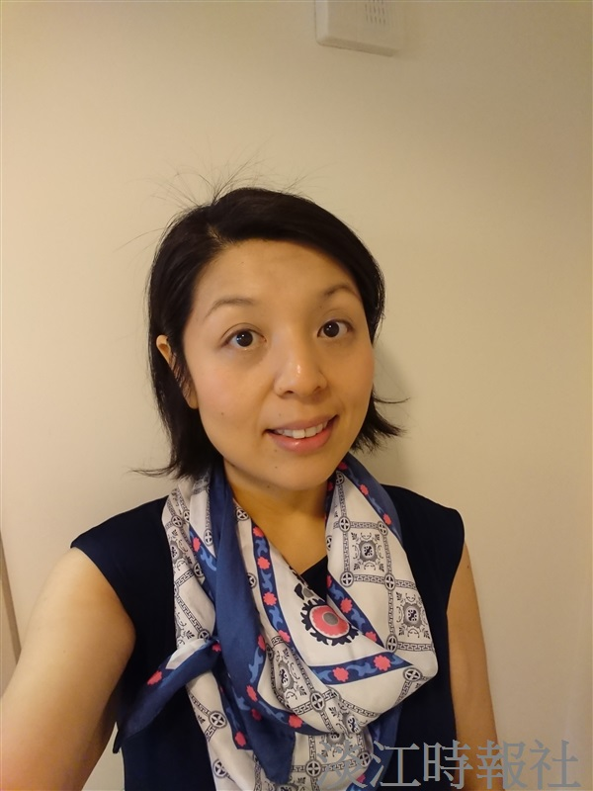
國際觀光管理學系助理教授紀珊如獲得105學年度特優導師，她與本報分享她在淡江服務數年的體悟。（圖／紀珊如提供）

